Pracovní list
Informace pro studenty:
Tento pracovní list je zaměřen pro opakování a upevnění znalostí ze základů organické chemie – učební látka, která zde bude prezentována je vám již dobře známa z předešlých hodin chemie. Myslím si, že pokud jste dávali alespoň občas pozor, tak to pro vás bude snadné – přeju vám příjemně strávený čas.

1) Na samém začátku jsme si řekli, že organická chemie je chemie uhlíku C. Nicméně existují chemické sloučeniny jako např. oxid uhličitý (CO₂), kyselina uhličitá (H₂CO₃), které obsahují uhlík, ale přesto nepatří mezi organické látky. Vysvětlete tento zdánlivý rozpor.
……………………………………………………………………………………………………………………………………………………………………………………………………
2) Organická chemie není tvořena pouze uhlíkem C, ale i jinými chemickými prvky. Zakroužkujte pouze ty prvky, o kterých jsme si říkali, že jsou vždy součástí každého živého organismu (nápověda – jedná se pouze o 3 prvky).

Na, K, F, H, He, Fe, Cl, O, Br, I, N, Ni, Zn, Al, Hg

3) Na obrázku je model organické sloučeniny, kterou řadíme mezi ty nejjednodušší organické látky. Označte, kterými základními prvky (zakreslete do obrázku) je tato sloučenina tvořena a jak se jmenuje.
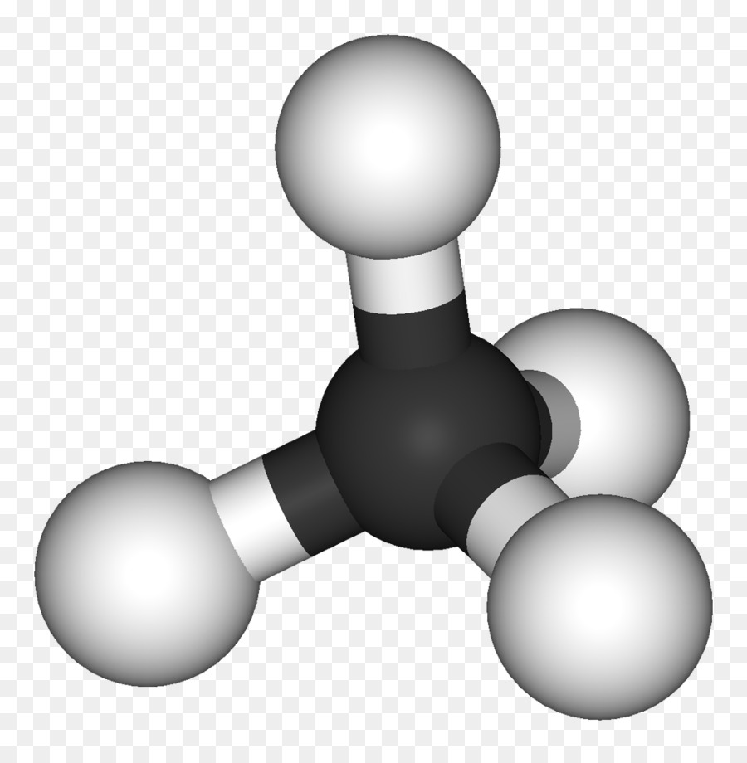
Obr. č. 1) Kalotový model uhlovodíku
4) Teď trochu zabrousím do anorganické chemie z 8. třídy – uhlík je zajímavý tím, že je velmi stabilní prvek, na který se může vázat velké množství jiných prvků či funkčních skupin. Také již víte, že uhlík je pouze čtyřvazný. Moje otázka je následující – čím je to způsobeno, že je uhlík maximálně vždy pouze čtyřvazný (nápověda viz atom uhlíku níže).
……………………………………………………………………………………………………………………………………………………………………………………………………
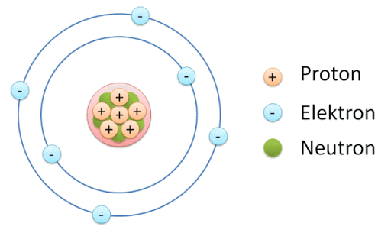
Obr. č. 2) Atom uhlíku

5) Atomy uhlíku mají tu vlastnost, že dokáží vytvářet základní kostru (uhlíkaté řetězce), na které se mohou připojovat další prvky či skupiny. Vím, že je to triviální, ale jaká vlastnost uhlíku může za to, že se tyto řetězce tvoří? – nápověda viz obrázek níže
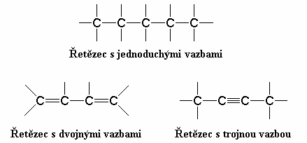

Obr. č. 3) Uhlíkaté řetězce
6) Na obrázcích níže pod textem máte několik příkladů strukturních vzorců uhlovodíků. Vašim úkolem bude rozdělit je podle následujícího klíče: (doplňte pouze velká písmena – A,B,C,D,E)
1) typu uhlovodíkového řetězce
- acyklické – s otevřeným (lineárním) řetězcem -
- cyklické – s uzavřeným řetězcem -
2) vazeb mezi atomy uhlíku
- nasycené —
- nenasycené —
- aromatické —

A) B)
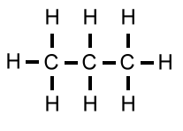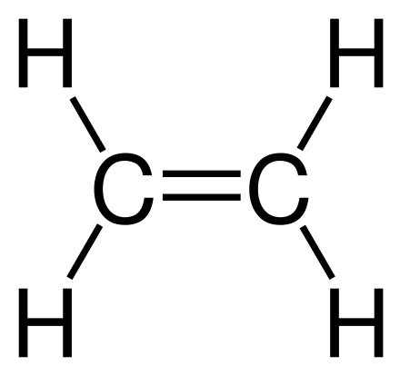

C) D)
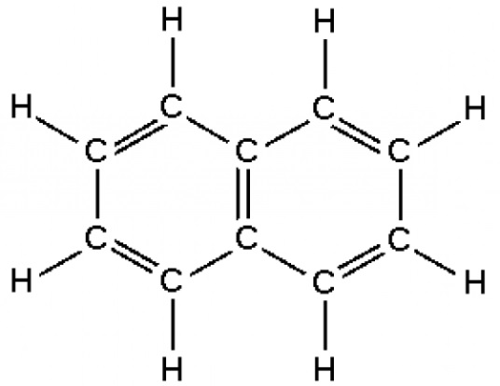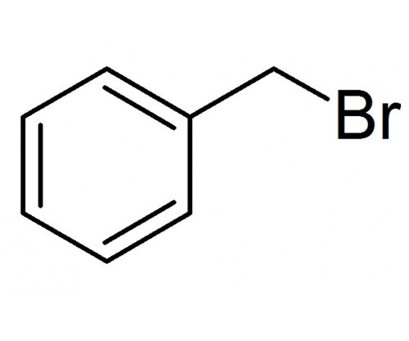

E)
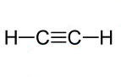
7) V organické chemii se používají různé vzorce jako např. sumární, strukturní či racionální, které vyjadřují různé vlastnosti daných sloučenin (např. vyjadřují prvky a jejich počet, vazby mezi prvky, atd.) . Vašim úkolem bude napsat všechny typy vzorců u následujících sloučenin. !! pozor na vazby – tvoříte zde vzorce jak alkanů, alkenů i alkynů!!

a) Methan

b) Propen

c) Butan

d) Ethyn

e) Pentan

Alkany
1) O těchto sloučeninách víme, že jsou to ty nejjednodušší uhlovodíky, které mají mezi atomy uhlíku vždy jednoduché vazby (nasycené uhlovodíky). Vlastnosti těchto sloučenin jsou dány jak typem vazby, tak i počtem uhlíku v uhlovodíkovém řetězci. A právě počet uhlíků v řetězci ovlivňuje určitou vlastnost těchto látek – o jakou vlastnost se jedná?
…………………………………………………………………………………………………………………………………………………………………………………………………….
2) Urči, o jakou organickou molekulu (sloučeninu) se jedná a uveď některé její významné vlastnosti.

………………………………………………………………………………………………………………………………………………………………………………………………………………………………………………………………………………………………………

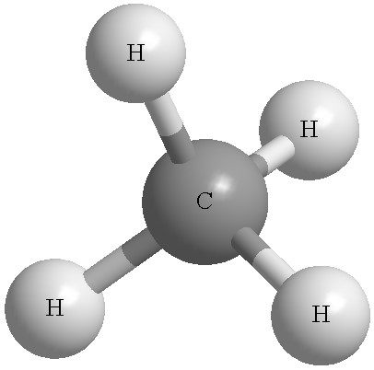

3) V organické chemii hraje uhlík C ústřední roli a vždy je hlavním prvkem, který tvoří uhlovodíkový řetězec. Pokus se vysvětlit, proč právě atom uhlíku je schopný na sebe vázat atom vodíku a ne naopak (nápověda – podívej se do periodické tabulky na hodnoty elektronegativity obou těchto prvků).
……………………………………………………………………………………………………………………………………………………………………………………………………

4) Do dané tabulky doplň všechny chybějící údaje.

Název alkanu | Sumární vzorec | Racionální vzorec
Methan | CH₄ | CH₄
Ethan | C₂H₆ | CH₃-CH₃
 | C₃H₈
Butan |  | CH₃-CH₂-CH₂-CH₃
 | C₅H₁₂
Hexan
 |  | CH₃-CH₂-CH₂-CH₂-CH₂-CH₂-CH₃
Oktan | C₈H₁₈
Nonan | C₉H₂₀
Dekan

5) U alkanů se nesetkáváme jen s otevřenými uhlovodíkovými řetězci, ale existují alkany, které mají cyklickou strukturu (povahu) - cykloalkany. V hodině jsme se toho dotkli pouze okrajově – vkládám, abyste měli představu, jakou strukturu mají tyto sloučeniny.

